如何设置提成规则？
一、设置提成规则：
第一步：在“首页”左侧导航栏中，打开“团队管理”中的“提成管理”，点击“设置提成规则”。
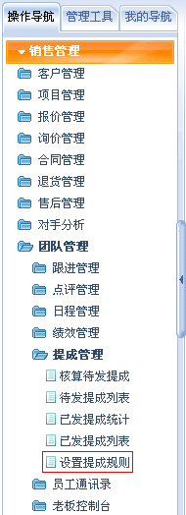

第二步：在“提成规则设置”界面中，选择提成基数和设置提成比例。
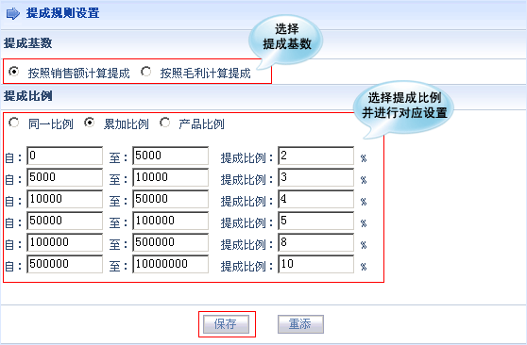
1、提成基数的设置：
答：首先选择合同按照什么基数进行计算提成；系统中分按照销售额计算提成和按照毛利计算提成两种情况。
按照销售额计算提成中的销售额(合同金额)=产品销售单价*数量
按照毛利计算提成中的毛利(销售毛利)=合同金额-产品成本-合同费用 如何查看合同毛利和毛利率？>>>
2、提成比例的设置：
答：提成基数选定后，如何计算合同的提成，可以通过设置提成比例来实现，系统中提成比例分三种情况：同一比例、累加比例和产品比例。
同一比例：所有合同都按照同一比例计算提成。
累加比例：自由设置不同金额之间的提成比例，低于最低金额的合同提成比例按照0进行处理；最后把各阶段的提成累加到一起等于这个合同总提成。(注：相连阶段的金额要首尾相连；如果不连上，中间空出的金额将不计算提成)。
产品比例：根据各产品的提成比例计算提成。
第三步：设置完成后，点击“保存”按钮，在弹出的窗口中点击“确定”按钮，提成规则设置成功。
